# AWS5 cmd开发指导文档

## 开发代码

1. 编写java类实现BaseSocketCommand类，并实现executeCommand方法
2. 写判断如果socketCmd等于你写的cmd名称，进入业务方法

注意：如果开发接口不需要传入session的，则以大写加下划线开头即可

1. 业务方法中通过UtilCode.decode方法获取传入参数

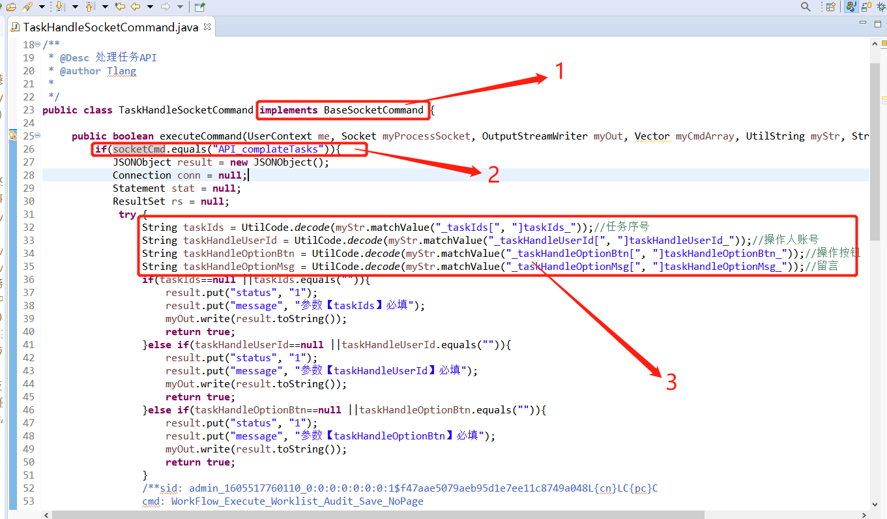

## 配置WEB拦截服务

1. 在AWS5_HOME\webserver\webapps\portal\WEB-INF\classes目录下编写action-xxxx.xml文件，并编写接口入参

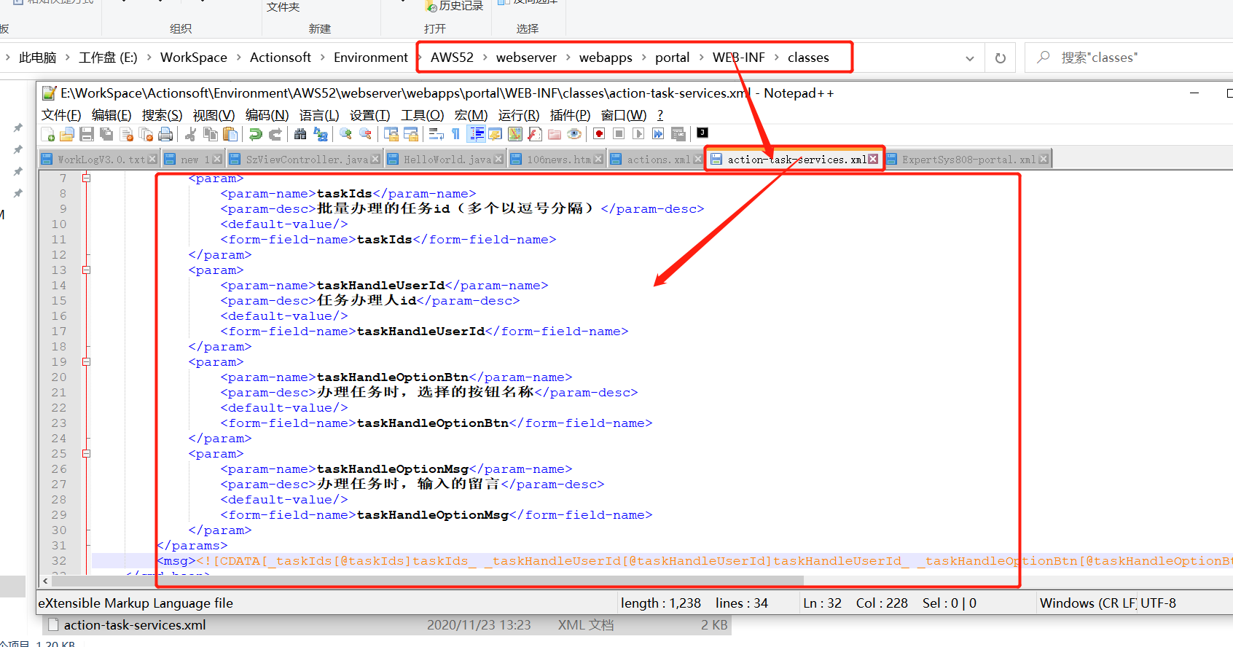

1. 将action-xxxx.xml文件，配置在当前文件下的action.xml文件中

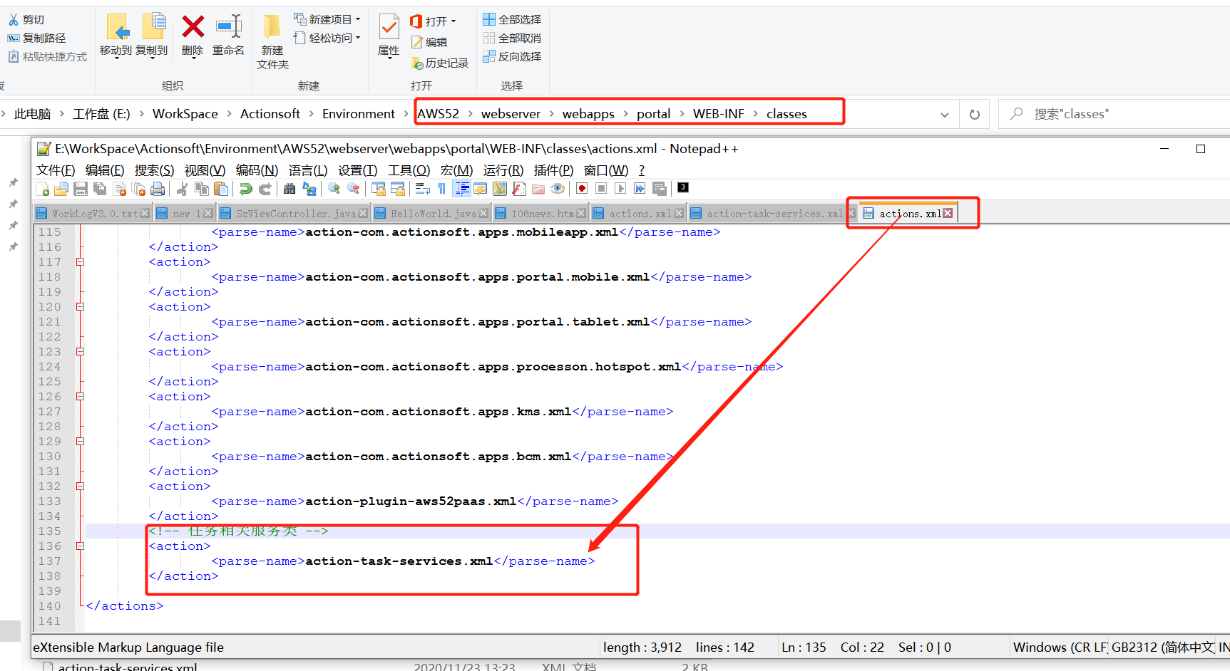

## 配置业务代码处理服务

1. 在AWS5_HOME\bin目录下编辑aws-listener.xml文件，并注册服务类

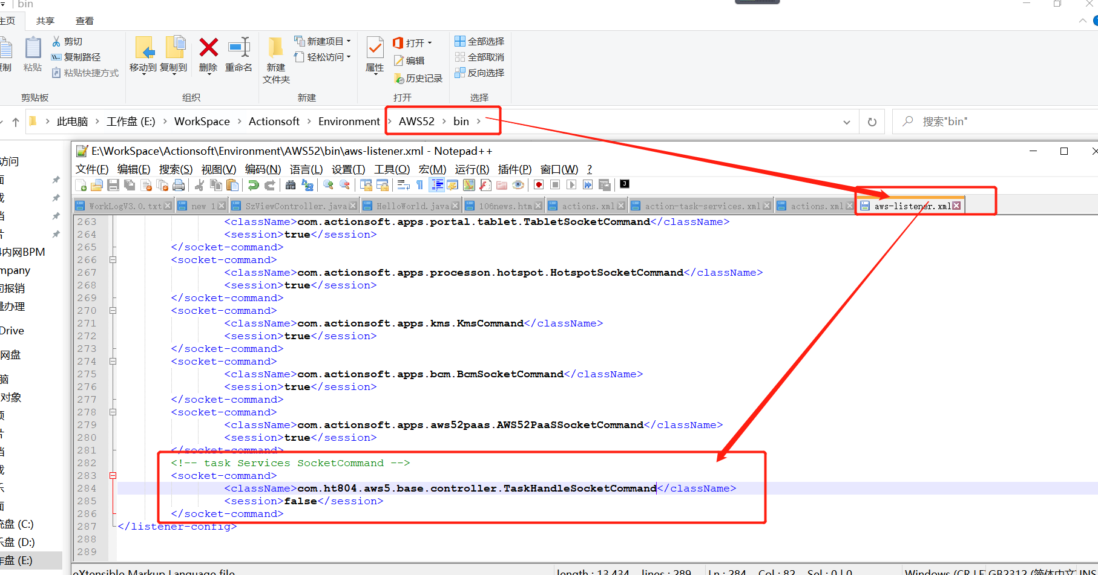

## 打包

将代码打成jar包，放入AWS5_HOME\bin\patch目录下

## 重启平台测试

测试地址http://**localhost:8088**/portal/workflow/login.wf?cmd=API_complateTasks&taskIds=xxxxx&taskHandleUserId=xxxx1&taskHandleOptionBtn=xxxx3&taskHandleOptionMsg=xxxx4